ŠKOLSKI JELOVNIK ZA STUDENI 2017./2018. ŠK. GOD.
1. TJEDAN (2. 11. – 3. 11. 2017.)
PONEDJELJAK | UTORAK | SRIJEDA | ČETVRTAK | PETAK
- | - | - | BOLONJEZ | DUKATELA  KRUH  CEDEVITA

2. TJEDAN (6. 11. – 10. 11. 2017.)
PONEDJELJAK | UTORAK | SRIJEDA | ČETVRTAK | PETAK
LISNATO SA SIROM  ČAJ | SLANAC  VOĆNI JOGURT | PIZZA | LISNATO S HRENOVKOM CEDEVITA | GRIS

3. TJEDAN (13. 11. – 17. 11. 2017.)
PONEDJELJAK | UTORAK | SRIJEDA | ČETVRTAK | PETAK
KRUH  PAŠTETA  ČAJ | LISNATO S VIŠNJOM CEDEVITA | PECIVO  ČOKOLADNO MLIJEKO | GRAH S KOBASICOM  KRUH | BUREK SA SIROM JOGURT

4. TJEDAN (20. 11. – 24. 11. 2017.)
PONEDJELJAK | UTORAK | SRIJEDA | ČETVRTAK | PETAK
PIZZA  ČAJ | DUKATELA  KRUH  CEDEVITA | KROASAN S ČOKOLADOM CEDEVITA | TIJESTO SA SIROM | PECIVO PUDING OD ČOKOLADE

5. TJEDAN (27. 11. – 30. 11. 2017.)
PONEDJELJAK | UTORAK | SRIJEDA | ČETVRTAK | PETAK
KRUH  PAŠTETA  ČAJ | LISNATO SA SIROM  CEDEVITA | KRUH  SUHI VRAT CEDEVITA | BOLONJEZ | -

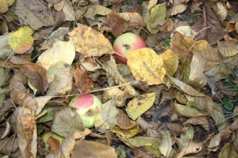Napomena: školska kuhinja ima pravo promijeniti jelovnik tijekom mjeseca, ukoliko postoje problemi s dobavljačima ili u slučaju neplanirane izmjene nastavnog procesa

